Foto | Bestandsnaam | Fotobijschrift
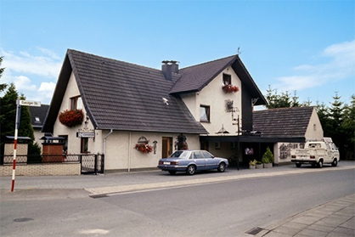 | RichardBrink_Jubiläum_01 | De firma Richard Brink viert in 2026 zijn 50-jarig bestaan. Alles begon in 1976 in de garage van de gezinswoning in het Duitse Schloß Holte-Stukenbrock.  Foto: Richard Brink GmbH & Co. KG
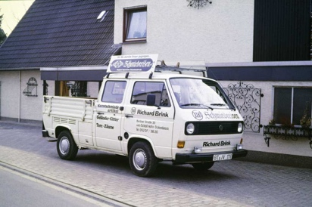 | RichardBrink_Jubiläum_02 | Met het eerste voertuig bracht Richard Brink, de oprichter, de producten toen nog hoogstpersoonlijk naar zijn klanten.  Foto: Richard Brink GmbH & Co. KG
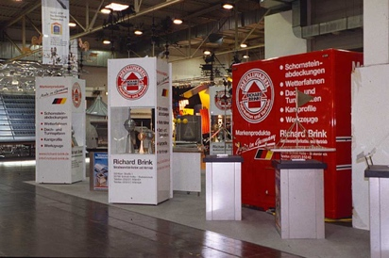 | RichardBrink_Jubiläum_03 | De Oost-Westfaalse metaalwarenfabrikant dankt zijn steeds grotere bekendheid in de sector ook door de aanwezigheid op beurzen, te beginnen in 1989 met ‘Dach+Wand’ in Stuttgart.  Foto: Richard Brink GmbH & Co. KG
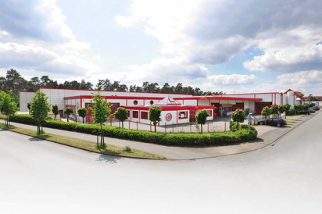 | RichardBrink_Jubiläum_04 | Voor de productie van de smeedijzeren producten en schoorsteenafdekkingen werd na 10 jaar de eerste bedrijfshal gehuurd en na 20 jaar het huidige bedrijfspand aan de Görlitzer Straße betrokken.  Foto: Richard Brink GmbH & Co. KG
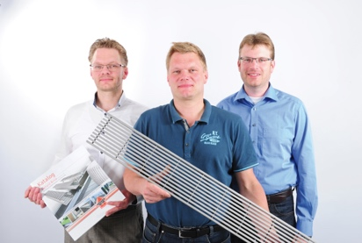 | RichardBrink_Jubiläum_05 | In de eerste tien jaar van de 20e eeuw waren er grote veranderingen in het familiebedrijf: Sebastian, Matthias en Stefan Brink (v.l.n.r.) vormen vanaf 2007 de leiding van het bedrijf.  Foto: Richard Brink GmbH & Co. KG
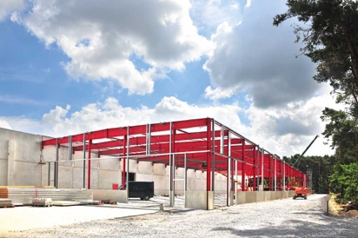 | RichardBrink_Jubiläum_06 | Sindsdien is er meer dan ooit sprake van groei: de voortdurende uitbreiding van het assortiment betekende ook dat de bedrijfsruimte voortdurend moest worden uitgebreid.  Foto: Richard Brink GmbH & Co. KG
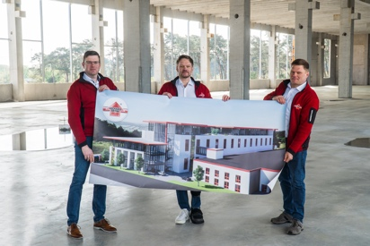 | RichardBrink_Jubiläum_07 | Het hoogtepunt van de uitbreidingen vormt tot nu toe de productie- en opslaghal van twee verdiepingen plus aangrenzend kantoor die in 2025 in gebruik is genomen.  Foto: Richard Brink GmbH & Co. KG
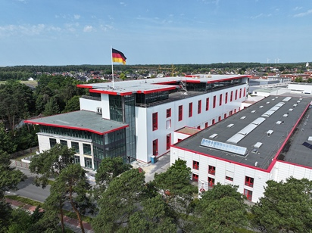 | RichardBrink_Jubiläum_08 | Het nieuwe pand werd precies op tijd voor het jubileum opgeleverd. Het markante gebouw torent nu uit boven de daken van de stad en is ook vanaf de omliggende heuvels van het Teutoburgerwoud duidelijk te zien.  Foto: Richard Brink GmbH & Co. KG
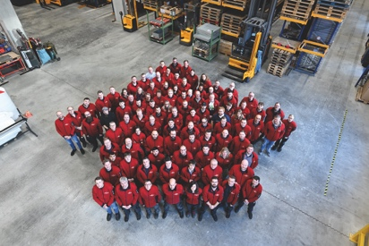 | RichardBrink_Jubiläum_09 | Ondanks de dynamische groei hecht men er bij Richard Brink, dankzij de nuchtere Oost-Westfaalse mentaliteit, waarde aan dat de band met de roots nooit verloren gaat. Dit is een motto dat de ca. 160 werknemers zich eigen hebben gemaakt.  Foto: Richard Brink GmbH & Co. KG

